**INDICAÇÃO Nº / 2022**

Indica que seja realizada pintura na sala de vacinação da UBS Paraíso.

**EXCELENTÍSSIMO SENHOR PRESIDENTE DA CÂMARA MUNICIPAL DE SUMARÉ,**

Nos termos dos art. 203 a 205 do Regimento Interno desta Casa de Lei, **indico** pintura na sala de vacinação da UBS Paraíso.

Conforme mostra a fotografia da Figura 1 em anexo, a sala precisa de manutenção para manter a qualidade de conservação do ambiente da UBS Paraíso.

Sala das sessões, 16 de agosto de 2022.

**SEBASTIÃO ALVES CORREA**

Tião Correa (Vereador - PSDB)

**ANEXO**

**Figura 1.** Necessidade de recapeamento na Rua São Francisco de Assis, Parque Residencial Regina.

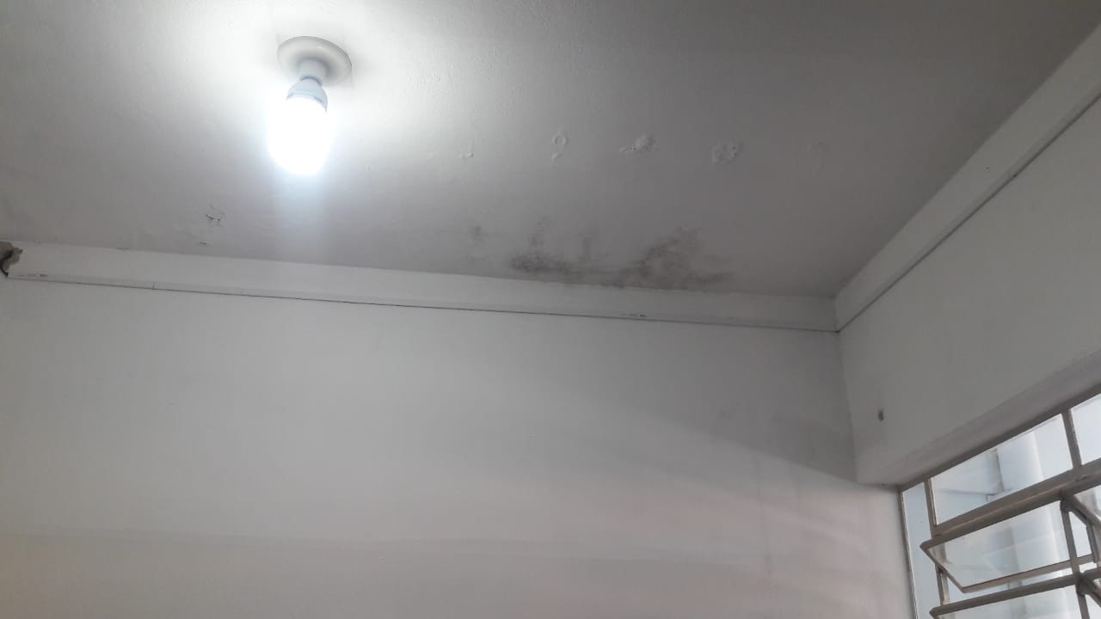

**Fonte:** Equipe do Vereador Tião Correa.